EJERCICIO 1
Dado el siguiente esquema de red, rellena las tablas de enrutamiento de los Routers 1, 2 y 3

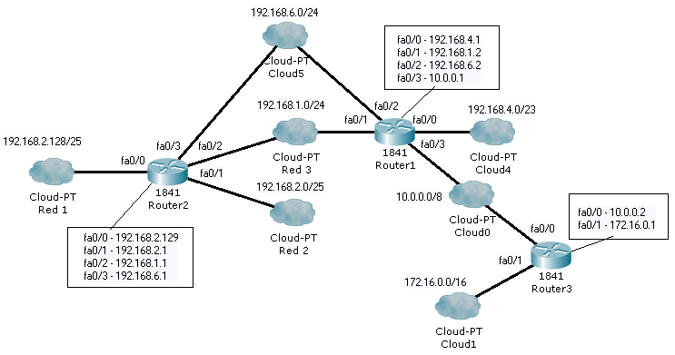
ROUTER 1
Dirección de red | Máscara | Interfaz salida | Próximo salto | Métrica
192.168.4.0 | 255.255.254.0 | fa0/0 | - | 0
10.0.0.0 | 255.0.0.0 | fa0/3 | - | 0
172.16.0.0 | 255.255.0.0 | fa0/3 | 10.0.0.2 | 1
192.168.1.0 | 255.255.255.0 | fa0/1 | - | 0
192.168.1.0 | 255.255.255.0 | fa0/2 | 192.168.6.1 | 1
192.168.6.0 | 255.255.255.0 | fa0/2 | - | 0
192.168.6.0 | 255.255.255.0 | fa0/1 | 192.168.1.1 | 1
192.168.2.128 | 255.255.255.128 | fa0/1 | 192.168.1.1 | 1
192.168.2.128 | 255.255.255.128 | fa0/2 | 192.168.6.1 | 1
192.168.2.0 | 255.255.255.128 | fa0/1 | 192.168.1.1 | 1
192.168.2.0 | 255.255.255.128 | fa0/2 | 192.168.6.1 | 1

ROUTER 2
Dirección de red | Máscara | Interfaz salida | Próximo salto | Métrica
192.168.2.128 | 255.255.255.128 | fa0/0 | - | 0
192.168.2.0 | 255.255.255.128 | fa0/1 | - | 0
192.168.6.0 | 255.255.255.0 | fa0/3 | - | 0
192.168.1.0 | 255.255.255.0 | fa0/2 | - | 0

ROUTER 3
Dirección de red | Máscara | Interfaz salida | Próximo salto | Métrica

